Все отремонтированные поликлиники Москвы имеют зоны безопасности для маломобильных людей
07.12.2022
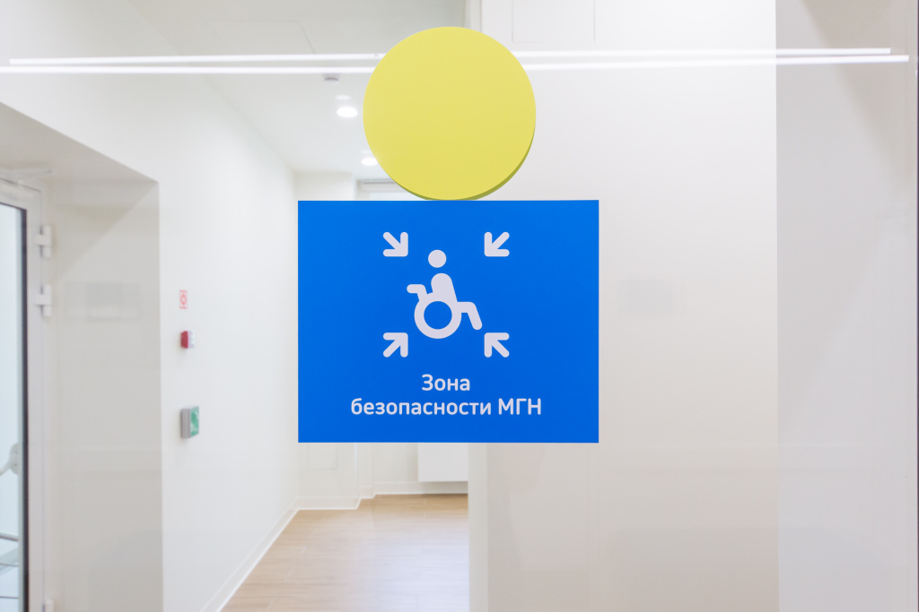
Все отремонтированные по новому московскому стандарту поликлиники имеют зоны безопасности для маломобильных людей, а также доступную среду для граждан с ограниченными возможностями здоровья, сообщил РИА Новости заместитель руководителя департамента здравоохранения города Москвы Алексей Сапсай в Международный день инвалидов.
По его словам, в столице уже 69 зданий поликлиник капитально отремонтировали в соответствии с новым московским стандартом, в 132 работы ведутся, в учреждениях созданы все необходимые условия для маломобильных посетителей​​​.
"Зоны безопасности - это помещения с противопожарными преградами, оснащенные системой подпора воздуха, где маломобильные граждане могут дождаться прибытия спасательных подразделений в случае внештатной ситуации, будучи спокойными за свою безопасность. В этом помещении создается избыточное давление, что препятствует проникновению дыма. Зоны безопасности появились в каждой поликлинике, отремонтированной по новому стандарту. Они находятся в непосредственной близости от эвакуационных лестниц, либо совмещены с лифтовым холлом, где расположены лифты для транспортировки пожарных подразделений", - рассказал Сапсай.
Он уточнил, что создание доступной среды является одним из приоритетов программы капремонта поликлиник по новому стандарту. "На входе в каждую поликлинику оборудован пандус. Рядом с ним есть кнопка вызова персонала: в случае, если посетитель поликлиники испытывает трудности с передвижением, сотрудники охраны или медсестры помогут попасть в здание. На каждом этаже поликлиники предусмотрен просторный универсальный санузел для маломобильных посетителей. В лифтовых холлах, санузлах, а также зонах безопасности установлены кнопки вызова экстренной помощи", - добавил Сапсай.
Собеседник агентства уточнил, что адаптированы поликлиники и для слабовидящих пациентов. Так, на всех стеклянных дверях есть желтые пометки для лучшей видимости. Вся навигация, мебель и оборудование контрастно выделяются на фоне светлых стен. В лифтах есть кнопки со шрифтом Брайля, а также голосовое сопровождение. На лестничных клетках желтым цветом обозначены первая и последняя ступени в марше. Кнопки вызова персонала также сопровождаются подписями для слабовидящих.

Адрес страницы: http://dirzdrav.mos.ru/presscenter/news/detail/11274631.html
ГБУ Дирекция развития объектов здравоохранения

